Flash McQueen

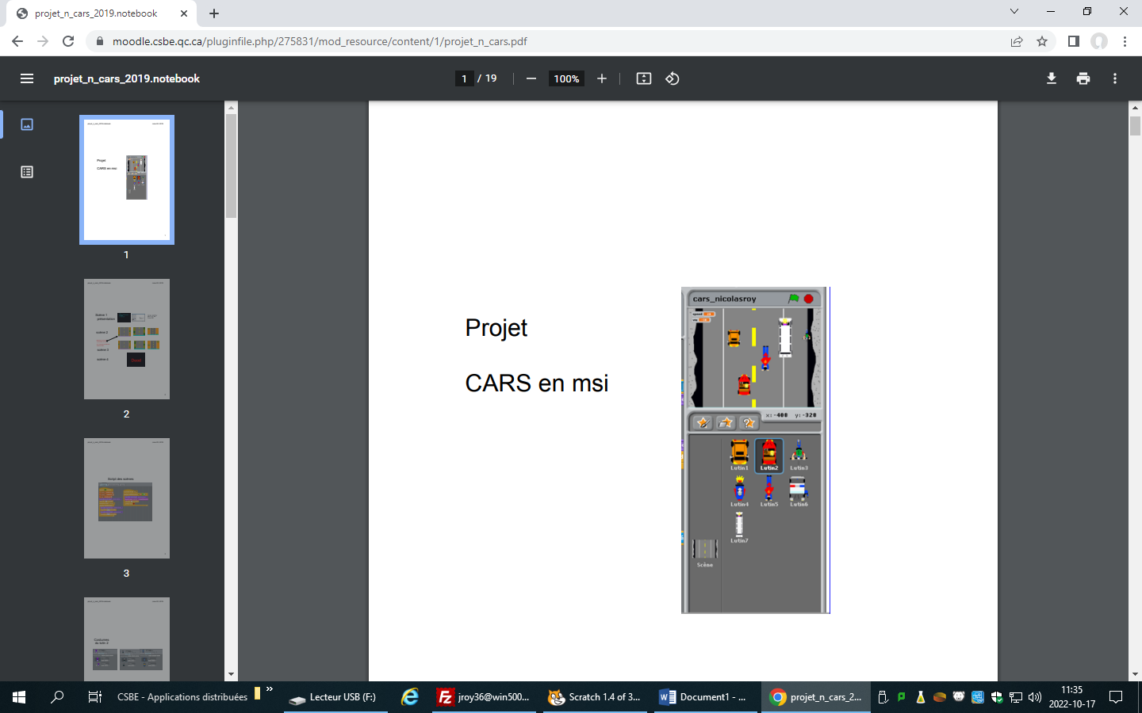Justin Roy

Si vous achetez le volant à seulement 309. 99$, le jeu est gratuit!!!

Voici pour les aveugles :

⠨⠎⠊ ⠧⠕⠥⠎ ⠁⠉⠓⠑⠞⠑⠵ ⠇⠑ ⠧⠕⠇⠁⠝⠞ ⠷ ⠎⠑⠥⠇⠑⠍⠑⠝⠞ ⠠⠩⠠⠼⠠⠪. ⠠⠪⠠⠪$, ⠇⠑ ⠚⠑⠥ ⠑⠎⠞ ⠛⠗⠁⠞⠥⠊⠞!!!